Министерство здравоохранения Московской области
ГБОУ СПО МО «Егорьевское медицинское училище»

Рассмотрено:
На заседании ЦМК
общеобразовательных дисциплин
Протокол №_____от__________
Председатель ЦМК__________

МЕТОДИЧЕСКАЯ РАЗРАБОТКА

ВНЕАУДИТОРНОГО МЕРОПРИЯТИЯ

«Курение с точки зрения математики»

По дисциплине: математика
Специальность: Сестринское дело
Курс: первый

Составитель:
Карпова Ольга Алексеевна

Егорьевск, 2011 год

Курение с точки зрения математики

Цели: формирование у обучающихся представления о вреде табака;
развитие интереса к математике;
расширение кругозора обучающихся;
пропаганда ЗОЖ.

Оборудование: плакат «Органы дыхания», мультимедийный проектор, компьютер.

Ход занятия

- Оргмомент
-Здравствуйте! Сегодня у нас необычное внеаудиторное занятие. Мы с вами будем говорить о курении. Мне не хочется читать вам нотации о вреде табака, просто давайте поразмышляем над некоторыми фактами с точки зрения математики.

- Беседа о вредной привычке

-Если 40-50 лет назад курение считалось более или менее невинным занятием и объяснялось это тем, что табаку приписывалось лечебное действие. Считалось, что он помогает от целого набора болезней – от зубной боли до чумы. То уже за последние 25-30 лет ученые доказали, что это привычка и очень опасна. Многие специалисты признают, что курение- это медленное самоубийство.
А что такое привычка? (Ответы обучающихся.)
Да, привычка-это то. Без чего потом очень трудно обойтись. Привычки бывают полезные и вредные. Назовите, пожалуйста, известные вам хорошие привычки. (Заниматься спортом, уважать старших, быть вежливым, не обижать слабых, читать книги, вовремя ложиться спать и пр.)
А какие вы знаете плохие привычки? (Плевать на пол, ковырять в носу, грубить, лениться, курить…) Верно.
Причиной регулярного курения становится никотин, который вызывает привыкание. Никотин - химический компонент табачных листов. В химически чистом виде представляет собой прозрачную бесцветную маслянистую жидкость, со жгучим вкусом и температурой кипения 246 градусов, хорошо растворимую в воде, спирте и других растворителях. На воздухе легко осмоляется, содержится в табаке (до 2%) и некоторых других растениях. Это чрезвычайно сильный яд, не уступающий по токсичности синильной кислоте, который никогда не принимают в чистом виде. В малых дозах действует возбуждающе на нервную систему, в больших дозах вызывает ее паралич, остановку дыхания, прекращение работы сердца. Для человека смертельная доза 2-3 капли, это примерно 20-25 сигарет. Курильщик не погибает потому, что эта доза никотина вводится постепенно, а не в один прием. В основном люди вдыхают его при курении. Никотин влияет на работу мозга и организма в целом.
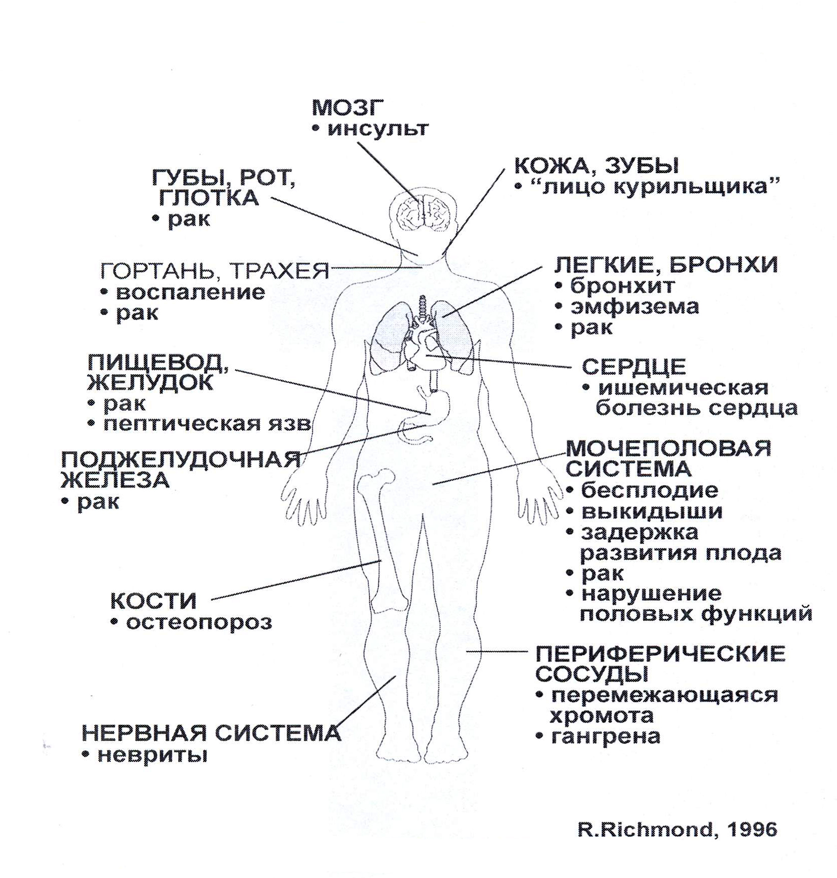
Помимо никотина, дым табака включает еще более 4000 химических веществ, из которых многие (более 200) опасны для здоровья. Фильтры лишь уменьшают количество вдыхаемых веществ, но не устраняют их.
Никотин в форме сигарет - второе по распространенности психоактивное вещество после алкоголя.

Вещество | Концентрация в дыме | Показатель загрязненности, превышающий ПД | Доля в общей токсичности, %
Никотин, г/м'^{э} | 2,15 | 115000 | 28,7
Окись углерода, г/м³ | 35,4 | 35400 | 9,2
Сажа, г/м³ | 1,5 | 300000 | 7,8
Бензпирен, мкг/м³ | 17,4 | 174000 | 4,6
Муравьиная кислота, мг/м³ | 350,0 | 116800 | 3,1
Окислы азота, мг/м'’ | 785,0 | 9250 | 2,4
Уксусная кислота, мг/м³ | 280,0 | 4670 | 1,2
Аммиак, мг/м | 706,0 | 3530 | 0,92
Мышьяк (трехокись), мг/м³ | 9,82 | 3265 | 0,85
Синильная кислота, мг/м⁻’ | 18,6 | 1880 | 0,49
Формальдегид, мг/м³ | 5,17 | 1725 | 0,45
Сероводород, мг/м'¹ | 12,2 | 1615 | 0,42
Акролеин, м г/м | 39,2 | 1305 | 0,34
Стирол, мг/м" | 3,11 | 1037 | 0,28
Ацетилен, мг/м³ | 6,90 | 345 | 0,09
Двуокись углерода, % | 9,6 | 96 | 0,03

- Практические задания – решение задач

Ученые подсчитали, что смертельная для человека доза никотина составляет 1 мг на 1 кг массы тела. Давайте определим это число.
1 мг/кг х Р (ваш вес в кг)=…мг
У каждого из вас получается своя цифра. А в целом можно сказать, что опасная для подростка доза составляет 50-70 мг. Но при этом надо учесть, что растущий организм примерно в два раза чувствительнее к никотину, чем взрослый.

Задача 1
Определить процентное содержание самых ядовитых веществ в дыме табака, если никотина -2%; синильной кислоты – 0.5 часть никотина; смолы – в 7.5 раза больше, чем никотина; окись углерода -3/5 от смолы.

Действия табачного дыма на организм человека
Постоянное курение сопровождается бронхитом, вызывает хроническое раздражение голосовых связок, сказывается на тембре голоса. В результате поступления дыма в легкие кровь, вместо того чтобы обогатиться кислородом, насыщается угарным газом, что приводит к кислородному голоданию.
Синильная кислота отравляет нервную систему. Аммиак раздражает слизистые оболочки, способствует снижению сопротивляемости легкий различным инфекционным заболеваниям, в том числе туберкулезу.
Ежегодно во всем мире от болезней, связанных с курением, умирает 2,5 млн. человек.

Болезни курильщиков:
а) рак губы, рта, горла, пищевода, гортани, легких;
б) сердечно-сосудистые заболевания;
в) респираторные заболевания;
г) заболевания пищеварительной системы.

Задача 2
В классе 20 учеников. У 70% из них по два заболевания, у остальных по одному. Сколько ребят имеют по два и сколько по одному заболеванию?

Задача 3
Если наборщица текста курит, то она сделает на 800 знаков 4% ошибок. Сколько она сделает ошибок, если знаков будет в 1,5 раза больше?

Пассивное курение и его последствия
Курение наносит огромный вред не только курильщику, но и другим людям. В окружающую среду уходит 50% табачного дыма, который вдыхают те, кто находиться рядом с курильщиком, это явление называют пассивным курением.
Нередко пассивный курильщик страдает больше, чем активный. Ребенок, который вынужден постоянно находиться в комнате, где курят взрослые, быстро утомляется, и у него падает работоспособность, что в дальнейшем приводит к снижению успеваемости.

Задача 4
В городе Х в 2007 году из-за курения заболели 80 мужчин и 40 женщин. В 2012 году таких мужчин стало 95, а женщин – 50. На сколько процентов за эти 5 лет увеличилось число заболевших мужчин и женщин?
Задача 5
Статистика показывает, что курящих подростков - мальчиков-60%, девочек-10%. Определите, сколько курящих ребят в школе, если в ней учатся всего 107 подростков: 45 мальчиков и 62 девочки.

Мотивы, из-за которых подростки начинают курить.

Мотив | Комментарий
1) Из любопытства | Подросток готов начать курить, если эта проба курения доставит ему удовольствие, и считает, что сможет отказаться от табака, когда захочет. Но даже малые дозы табака могут вызвать привыкание
2) Чтобы казаться взрослее | Подросток хочет произвести впечатление взрослого и независимого в глазах сверстников. Чаще всего сам подросток себя таким не считает
3) За компанию | Порой это происходит вопреки своему желанию, только бы быть принятым в понравившуюся компанию
4) Чтобы похудеть | Это все равно что привить себе какую-нибудь болезнь и «таять» от нее
5) Потому что это модно | В современном мире количество курильщиков увеличивается в экономически неразвитых странах, а в странах с высоким уровнем жизни число курильщиков сокращается
6) Из-за влияния рекламы | Красивые пачки в кино, на витринах, плакатах. Преуспевающие молодые люди, которые занимаются настоящим делом и, конечно, курят, потому что им некогда заниматься своим здоровьем. Многим курильщикам кажется, что курение приближает их к респектабельной жизни, но именно респектабельные люди наиболее активно отказываются от курения

4.Работа с демонстрационным материалом

-Посмотрите на плакат «Органы дыхание». На какие органы влияет табачный дым? Что с ними происходит? (Дым сигарет делает зубы и пальцы желтыми. Изо рта курильщика плохо пахнет. Курильщиков плохо различает вкус еды. Дым загрязняет легкие и вызывает кашель. Никотин затрудняет работу сердце, ускоряет пульс. А еще курящий человек становится раздражительным, напряженным.)
Какие еще последствия, кроме вреда для здоровья, имеет курение?
(одежда и волосы курильщиков плохо пахнут. Курение - частая причина пожаров. На сигареты тратится много денег. В помещении появляется стойкий неприятный запах.)
Почему же многие люди, зная о вреде табака, не бросают курить? (потому что сделать это очень трудно. Никотин вызывает привыкание.)

Так что лучше не начинать курить вообще.
Для того чтобы заниматься многими полезными делами и участвовать в разных интересных мероприятиях, нужно хорошо себя чувствовать. И если человек хочет быть здоровым и сильным, то он ни в коем случае не должен курить. Вы ведь, наверное, слышали о том, что спортсмены не курят.

Как бросить курить

Что решиться отказаться от курения навсегда, нужно подобрать веские аргументы. Лучше не принимать быстрого спонтанного решения. Можно наметить какую-то дату и в оставшееся до нее время «морально» готовиться к отказу от курения и немного тренироваться:
Не докуривать сигарету до конца, оставляя последнюю треть, ведь самые вредные компоненты табачного дыма находится именно в ней;
Не затягиваться сигаретой;
Стараться ежедневно сокращать количество выкуриваемых сигарет на 1-2 штуки;
Не курить на пустой желудок;
Никогда не курить за компанию;
При возникновении острого желания закурить постараться пережить этот «приступ» без сигарет.
Кроме физиологической зависимости у курильщиков существует и психологическая зависимость – курить в определенное время, в определенном месте, за каким-то делом и пр. Эти стереотипы нужно ломать. Следует придумать другие привычки.
Первые дни без сигарет пережить нелегко. Чтобы отказ от курения протекал легче, можно выполнять некоторые несложные рекомендации:
Нужно пить больше жидкости: воды, соков, некрепкого чая с лимоном;
Не пить крепкий чай или кофе – это обостряет тягу к сигарете;
Каждый день съедать ложку меда – он помогает печени очистить организм от вредных веществ;
Активно двигаться – физкультура не только отвлекает от курения, но и очищает дыхание;
Ежедневно принимать душ.
Что же выигрывает человек, отказавшись от курения?
Через неделю улучшается цвет лица, пропадает неприятный запах от кожи, от волос, от дыхания;
После первого месяца становится легче дышать, исчезает головная боль, повышается вкусовая чувствительность;
За полгода улучшается спортивные показатели – пульс становится реже, уже можно задержать на долгое время, а значит, человек в хорошей форме;
Можно сосчитать, сколько денег уже сэкономлено, и сделать на сэкономленные деньги себе подарок.
Не следует делать отказ от курения самоцелью. Цель – добиться здоровья, силы, красоты, умения управлять собой, своим настроением и поведением самостоятельно, без помощи сигарет.

Давайте подсчитаем, сколько денег в течение года тратит человек, выкуривающий по пачке сигарет в день.
Например: 40 руб. х 365 дней = 14 600 руб.
Подумайте: что можно купить на эти деньги?

5.Заключительная часть
А в завершение я хочу рассказать вам притчу.

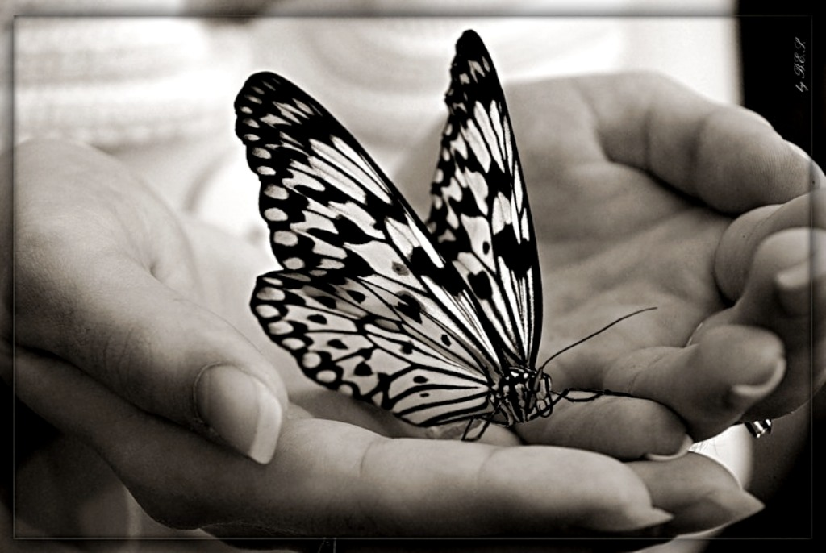
Притча о бабочке

Давным-давно жил один старый мудрец. Люди его уважали и часто приходили к нему за советом. И мудрец всем помогал.
Но вот как то раз завистливый человек решил опозорить старика в присутствии других людей. Злодей составил целый план, чтобы осуществить задуманное. Вот что он решил: «Я поймаю бабочку и в закрытых ладонях принесу мудрецу, а потом спрошу его, как он считает, живая у меня в руках бабочка или мертвая. Если он ответит, что живая, я сомкну ладони, раздавлю бабочку и, раскрыв руки, покажу, что не так. Если старик скажет, что мертвая, я распахну ладони – и бабочка улетит, и это также подтвердит, что он ошибся».
Завистник поймал бабочку и отправился к мудрецу. Когда он спросил старика, какая у него бабочка, тот ответил: «Все в твоих руках».
Так каждый человек, сделав свой выбор, сам определяет свою судьбу.

